前端开发环境配置要点

## SASS安装

1. 首先参考http:w3cplus.com/sassguide/install.html 安装ruby
2. 如果gem install sass 报错，安装不成功，往下走
3. 先安装淘宝rubyGems镜像，参考以上网页
4. 如果镜像安装不成功，使用代理安装
5. 先将文件放到 C:\RubyCertificates 目录下，该目录是新建的



1. 然后添加系统环境变量SSL_CERT_FILE C:/RubyCertificates/cacert.pem ，并重启

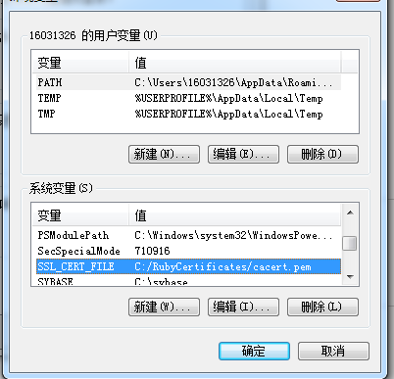

1. 移除原生gem镜像

gem sources --remove <https://rubygems.org/>

1. 添加淘宝gem镜像

gem sources --add https://ruby.taobao.org/ --http-proxy http://10.19.110.31:8080/

1. 安装sass

gem install sass --http-proxy <http://10.19.110.31:8080/>

最终安装成功了，截图如下：

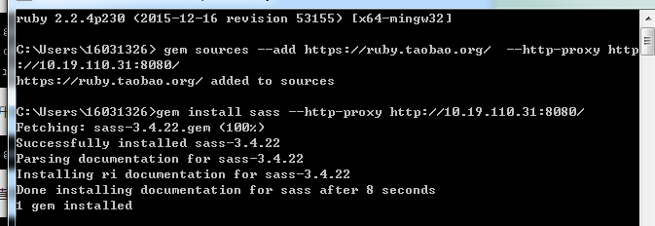

TIP：有一个小技巧

在ruby cmd中 敲击 sass –i 可以开启sass的函数计算

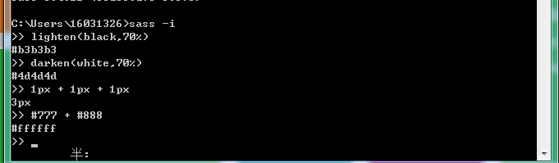

## Npm 包安装

* 1. 下载node环境 https://nodejs.org/en/
  2. 打开node.js command prompt
  3. 一直设置网络代理 npm config set proxy <http://10.19.110.31:8080>
  4. 安装cnpm : npm install -g cnpm --registry=https://registry.npm.taobao.org

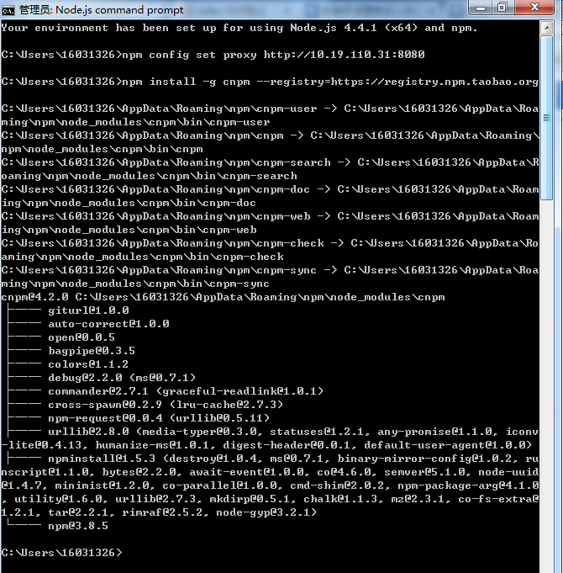

* 1. 接下来就可以使用cnpm 安装其他包了，当然npm也可以

